Nombre de la actividad: Entrega de Bolsas Solidarias en el Marco de Covid19 a familias del Municipio.
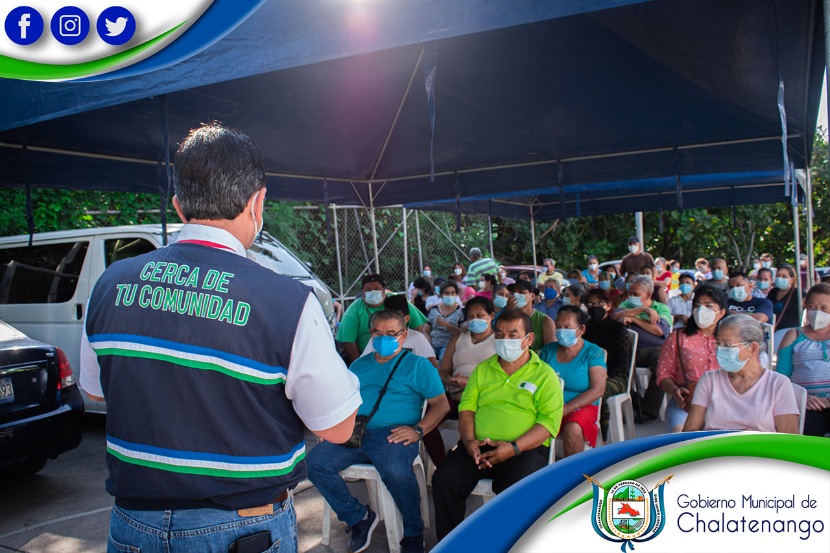
Actividad: No paramos de llevar la ayuda a las familias de nuestro querido Chalatenango. Este día nuestro alcalde municipal Dr. José Rigoberto Mejía realizó diferentes entregas de bolsas solidarias y mascarillas a las familias del Barrio El Chile, Col. Los Pinares y La Floresta. Fecha: 5 de diciembre de 2020. Ubicación: Colonia Los Pinares, Barrio El Chile y La Floresta. Hora: 3:00pm.

